专业选修课预选操作指南
- 登录教务处网站http://jwc.zust.edu.cn，点击右上角“教务管理系统”进入。根据弹出的页面提示输入账号密码登录系统。
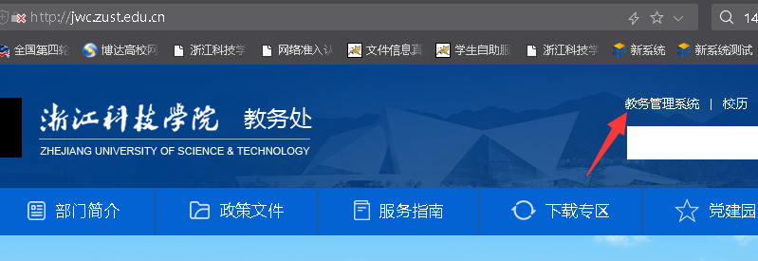
- 系统登录成功，出现下面的界面。
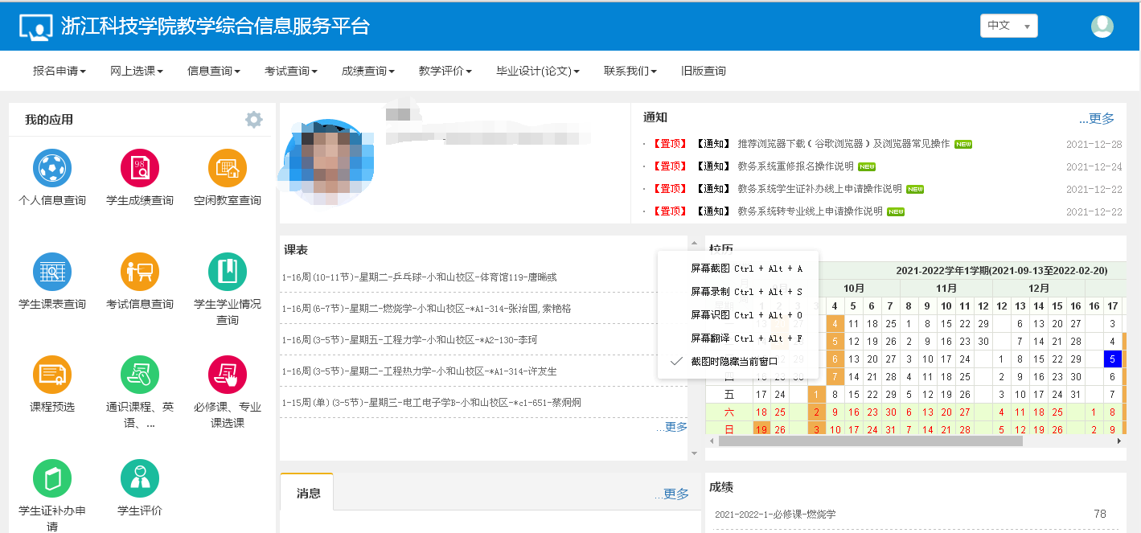
- 点击网上选课 > 课程预选，进入课程预选界面，选择课程，也可退选课程。
